WSDL:
好比我们去商店买东西，首先要知道店里有什么东西可买，然后再来购买，商家的做法就是张贴广告海报。Webservice也一样，Webservice客户端要调用一个Webservice服务，首先要知道这个服务的地址在哪儿，以及这个服务里有什么方法可以调用，所以，Webservice服务器端首先要通过一个WSDL文件来说明自己家里有啥服务可以对外调用，服务是什么，服务中有哪些方法，方法接受的参数是什么，返回值是什么。
WSDL是基于xml的语言，其实就是一个说明书，用以描述Web Service及其函数、参数和返回值。

生成客户端代码：
新建工程，进入src目录下，eclipse是选中src,右键--properties,就可以查到src的目录，然后win+R,进入到src的目录，输入wsimport,回车
然后输入wsimport -s . 接口地址，比如wsimport -s . http://localhost:8080/weatherService?wsdl 注意点前后都有空格的，这表示在src目录下生成客户端代码，http://localhost:8080/weatherService是我自己写的接口

有时候这种方法会失败，解决方法如下
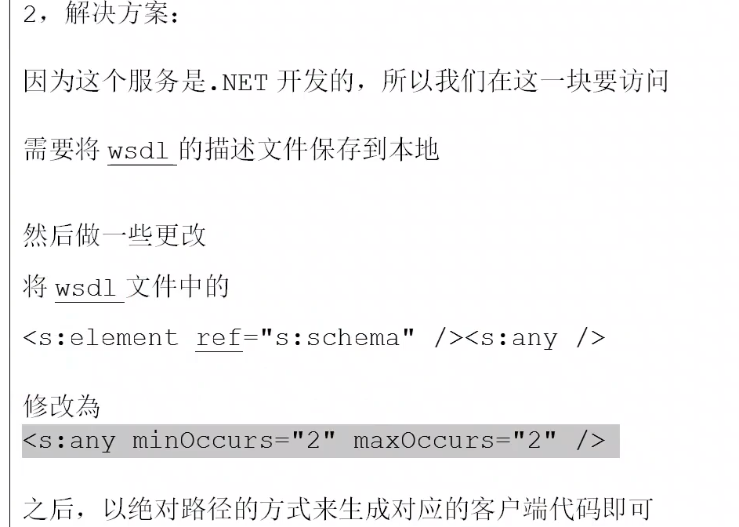
进入到说明书，比如http://www.webxml.com.cn/WebServices/TranslatorWebService.asmx?wsdl，进去之后，右键--查看网页源代码--复制全部。然后进入项目，在项目目录下，注意不是src目录下，右键--new--file，然后写文件名就可以了，注意文件名必须是以.wsdl结尾。最后把复制的网页源代码粘贴过去，ctrl+F查找要修改的代码，然后改过来。注意复制粘贴的时候，代码必须在第一行，也就是第一行不能有空行。
接着生成客户端代码，这次是基于本地文件生成客户端代码，比如这个文件是weather.wsdl，在E盘什么目录下，找到这个weather.wsdl文件路径，然后Win+R进入命令行，进入src目录下输入wsimport -s . 路径，就可以生成客户端代码了。

实现过程：
- 创建springboot项目，然后生成客户端代码。客户端代码生成：
- 找到src下java目录，win+R进入命令行，cd进入到这个java路径下，输入wsimport，回车。
- 然后输入wsimport -s . http://www.webxml.com.cn/WebService/TranslatorWebService.asmx?wsdl，回 车， 就可以自动生成客户端代码了。
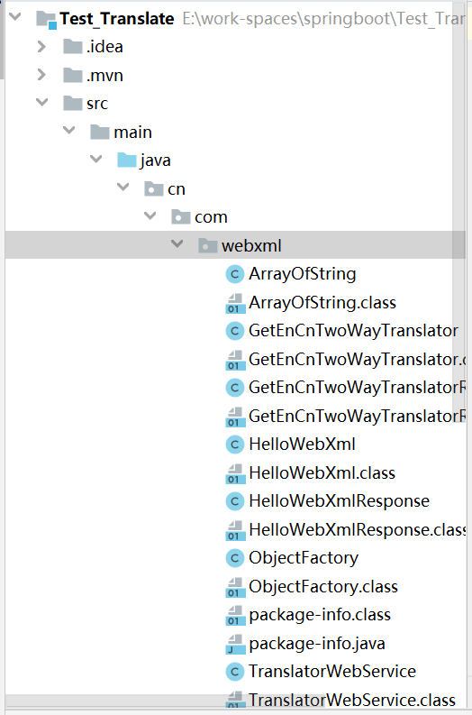
如左边图片所示：cn.com.webxml包下的所有文件都是自动生成的客户端代码。而且我这里生成成功了，就不需要改客户端代码了，
如果没导入成功，就需要按上面的方法，更改源代码。
- 然后我也就建了一个controller类：
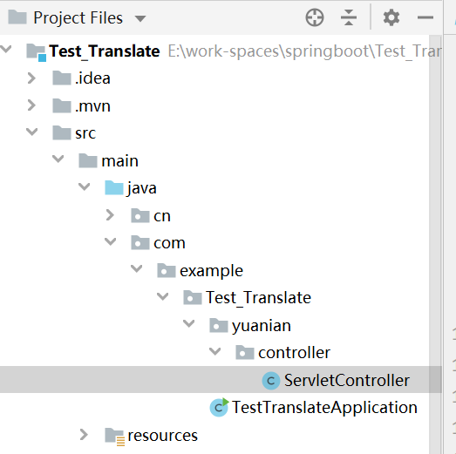
然后书写类中的方法
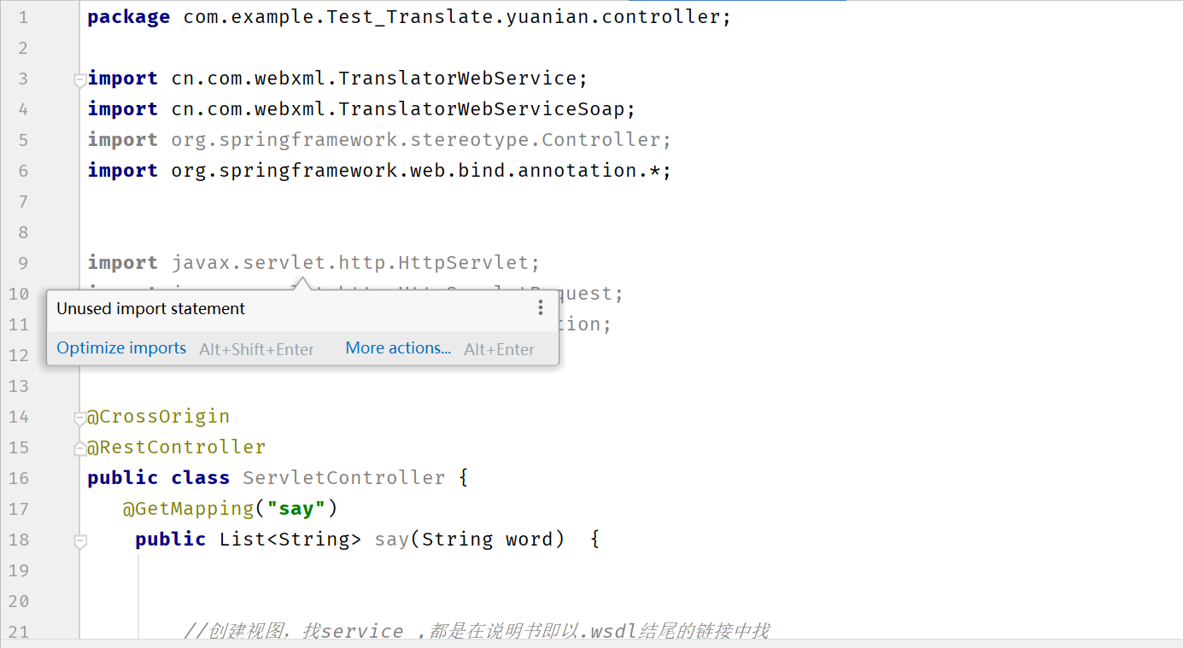
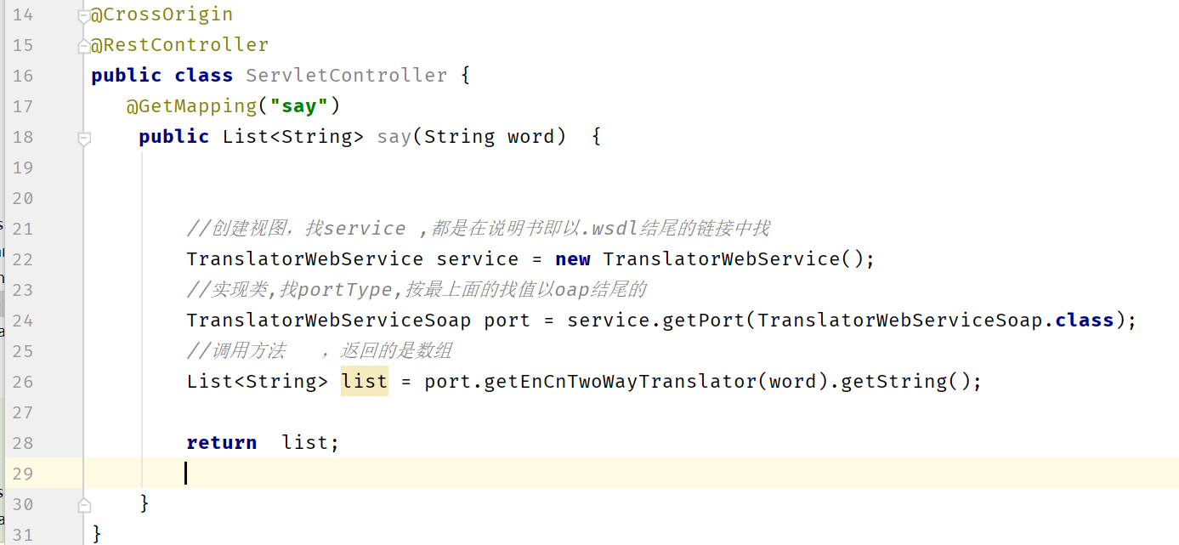
三个方法主要就是创建视图，创建实现类，调用方法。
创建视图：就是找到这个service属性的值，它的位置靠后靠下，得往下翻才能找到
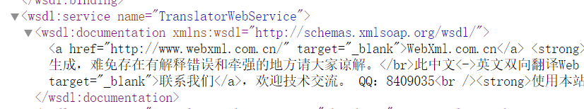
实现类：在portType，在上面，找值以oap结尾的
最后就是调用方法，operation是操作的意思，也就是方法，它的值就是方法名。而且portType跟operation是挨在一起的。
因为返回的是list数组，所以需要返回值，return list就是想把返回值返回给前端。

那么后端书写完毕，看前端怎么调用：前端文件名是demo-03，其它html文件是别的项目的。
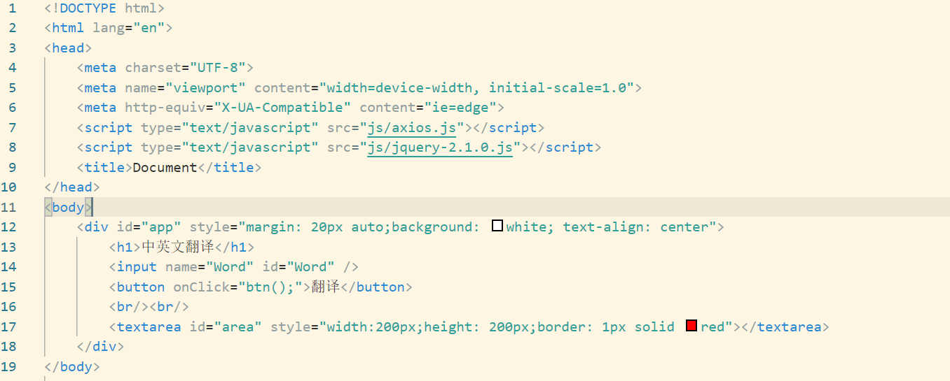
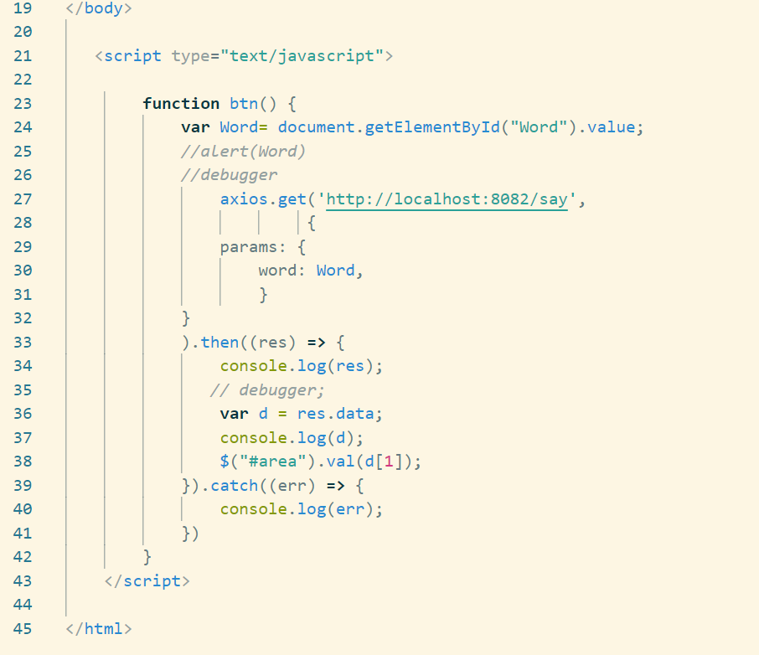
Document.getElementById方法就是获取到对于的id的元素节点，.value就是其值，就是获取到输入框的值，作为参数，加入到请求中。前端页面如下：
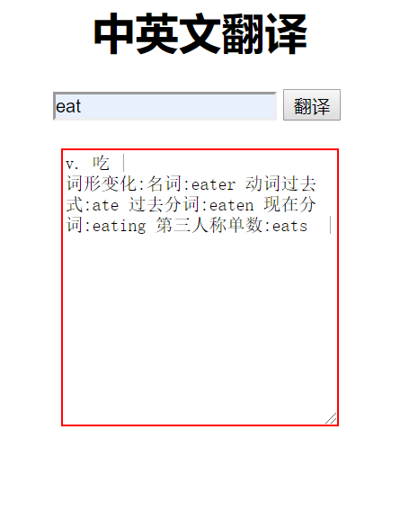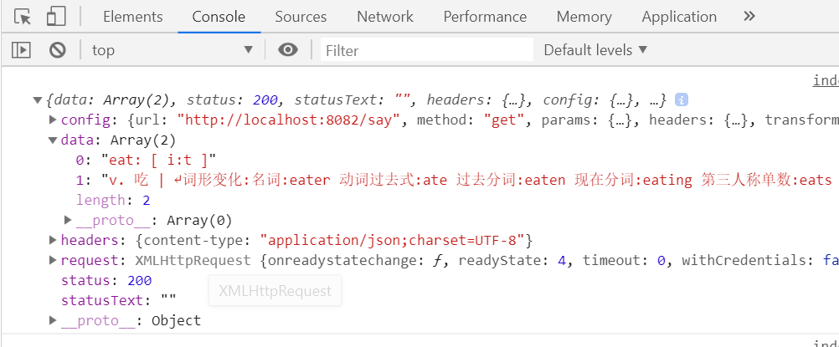
获取到的结果，就是前端代码中的res，就是上面这些json数据，我们要获取的数据是data数组中的数据，data数组中有两个元素，我们要获取第2个。
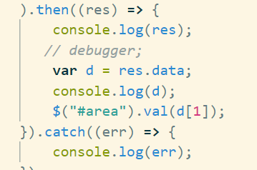
获取到res这个数据中的data数组的第2个元素，就是res.data[1]。欧了。然后将值添加到id为area的textarea标签中，将其显示出来。

